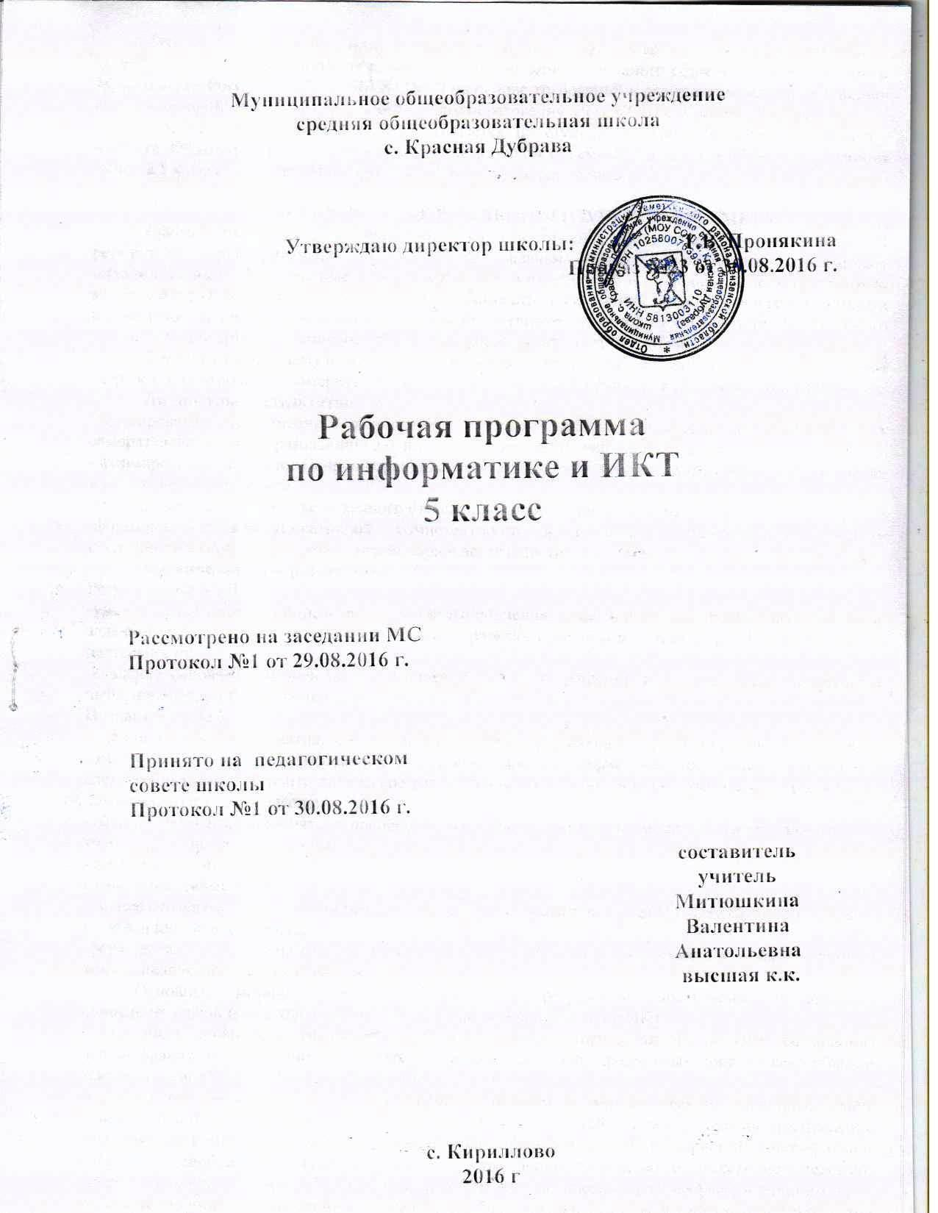

Рабочая программа предмета «Информатика и ИКТ» для 5 класса составлена в соответствии с Федеральным государственным образовательным стандартом основного общего образования (приказ Минобрнауки России от 17.12.2010 № 1897) на основе требований к результатам освоения основной образовательной программы основного общего образования МОУ СОШ с. Красная Дубрава.
Предмет «Информатика и ИКТ» изучается на ступени основного общего образования в качестве обязательного предмета в 5-9 классах в общем объеме 204 часа (при 34 неделях учебного года), в 5 классе предмет «Информатика и ИКТ» изучается 34 часа.

1. ПЛАНИРУЕМЫЕ РЕЗУЛЬТАТЫ ИЗУЧЕНИЯ ПРЕДМЕТА.
Сформулированные цели реализуются через достижение образовательных результатов. Эти результаты структурированы по ключевым задачам общего образования, отражающим индивидуальные, общественные и государственные потребности, и включают в себя предметные, метапредметные и личностные результаты. Особенность информатики заключается в том, что многие предметные знания и способы деятельности (включая использование средств ИКТ) имеют значимость для других предметных областей и формируются при их изучении.
Образовательные результаты сформулированы в деятельностной форме, это служит основой разработки контрольных измерительных материалов основного общего образования по информатике.
Личностные результаты:
-формирование ответственного отношения к учению, готовности и способности обучающихся к саморазвитию и самообразованию на основе мотивации к обучению и познанию;
- формирование целостного мировоззрения, соответствующего современному уровню развития науки и общественной практики;
-развитие осознанного и ответственного отношения к собственным поступкам;
-формирование коммуникативной компетентности в процессе образовательной, учебно-исследовательской, творческой и других видов деятельности.
Метапредметные результаты:
Регулятивные УУД:
-умение самостоятельно определять цели своего обучения, ставить и формулировать для себя новые задачи в учёбе и познавательной деятельности, развивать мотивы и интересы своей познавательной деятельности;
-владение основами самоконтроля, самооценки, принятия решений и осуществления осознанного выбора в учебной и познавательной деятельности;
Познавательные УУД:
-умение определять понятия, создавать обобщения, устанавливать аналогии, классифицировать, самостоятельно выбирать основания и критерии для классификации, устанавливать причинно-следственные связи, строить логическое рассуждение, умозаключение (индуктивное, дедуктивное и по аналогии) и делать выводы;
-умение создавать, применять и преобразовывать знаки и символы, модели и схемы для решения учебных и познавательных задач;
-смысловое чтение;
Коммуникативные УУД:
-умение осознанно использовать речевые средства в соответствии с задачей коммуникации; владение устной и письменной речью;
-формирование и развитие компетентности в области использования информационно-коммуникационных технологий.
Основные метапредметные образовательные результаты, достигаемые в процессе пропедевтической подготовки школьников в области информатики и ИКТ:
- уверенная ориентация обучающихся в различных предметных областях за счет осознанного использования при изучении школьных дисциплин таких общепредметных понятий как «объект», «система», «модель», «алгоритм», «исполнитель» и др.;
-владение основными общеучебными умениями информационно-логического характера: анализ объектов и ситуаций; синтез как составление целого из частей и самостоятельное достраивание недостающих компонентов; выбор оснований и критериев для сравнения, сериации, классификации объектов; обобщение и сравнение данных; подведение под понятие, выведение следствий; установление причинно-следственных связей; построение логических цепочек рассуждений и т.д.,
-владение умениями организации собственной учебной деятельности, включающими: целеполагание как постановку учебной задачи на основе соотнесения того, что уже известно, и того, что требуется установить; планирование – определение последовательности промежуточных целей с учетом конечного результата, разбиение задачи на подзадачи, разработка последовательности и структуры действий, необходимых для достижения цели при помощи фиксированного набора средств; прогнозирование - предвосхищение результата; контроль - интерпретация полученного результата, его соотнесение с имеющимися данными с целью установления соответствия или несоответствия (обнаружения ошибки); коррекция - внесение необходимых дополнений и корректив в план действий в случае обнаружения ошибки; оценка - осознание обучающимся того, насколько качественно им решена учебно-познавательная задача;
-владение основными универсальными умениями информационного характера: постановка и формулирование проблемы; поиск и выделение необходимой информации, применение методов информационного поиска; структурирование и визуализация информации; выбор наиболее эффективных способов решения задач в зависимости от конкретных условий; самостоятельное создание алгоритмов деятельности при решении проблем творческого и поискового характера;
-владение информационным моделированием как основным методом приобретения знаний: умение преобразовывать объект из чувственной формы в пространственно-графическую или знаково-символическую модель; умение строить разнообразные информационные структуры для описания объектов; умение «читать» таблицы, графики, диаграммы, схемы и т.д., самостоятельно перекодировать информацию из од-ной знаковой системы в другую; умение выбирать форму представления информации в зависимости от стоящей задачи, проверять адекватность модели объекту и цели моделирования;
-широкий спектр умений и навыков использования средств информационных и коммуникационных технологий для сбора, хранения, преобразования и передачи различных видов информации (работа с текстом, гипретекстом, звуком и графикой в среде соответствующих редакторов; создание и редактирование расчетных таблиц для автоматизации расчетов и визуализации числовой информации в среде табличных процессоров; хранение и обработка информации в базах данных; поиск, передача и размещение информации в компьютерных сетях), навыки создания личного информационного пространства;
-опыт принятия решений и управления объектами (исполнителями) с помощью составленных для них алгоритмов (программ);
-владение базовыми навыками исследовательской деятельности, проведения виртуальных экспериментов; владение способами и метода-ми освоения новых инструментальных средств;
-владение основами продуктивного взаимодействия и сотрудничества со сверстниками и взрослыми: умение правильно, четко и однозначно сформулировать мысль в понятной собеседнику форме; умение осуществлять в коллективе совместную информационную деятельность, в частности при выполнении проекта; умение выступать перед аудиторией, представляя ей результаты своей работы с помощью средств ИКТ; использование коммуникационных технологий в учебной деятельности и повседневной жизни.
Предметные результаты:
-умение использовать термины «информация», «сообщение», «данные», «кодирование», «алгоритм», «программа»; понимание различий между употреблением этих терминов в обыденной речи и в информатике;
-умение описывать размер двоичных текстов, используя термины «бит», «байт» и производные от них; использовать термины, описывающие скорость передачи данных; записывать в двоичной системе целые числа от 0 до 256;
-умение кодировать и декодировать тексты при известной кодовой таблице;
-умение составлять неветвящиеся (линейные) алгоритмы управления исполнителями и записывать их на выбранном алгоритмическом языке (языке программирования);
-умение использовать логические значения, операции и выражения с ними;
-умение формально выполнять алгоритмы, описанные с использованием конструкций ветвления (условные операторы) и повторения (циклы), вспомогательных алгоритмов, простых и табличных величин;
-умение создавать и выполнять программы для решения несложных алгоритмических задач в выбранной среде программирования;
-умение использовать готовые прикладные компьютерные программы и сервисы в выбранной специализации, умение работать с описаниями программ и сервисами;
-навыки выбора способа представления данных в зависимости от постановленной задачи.

2. СОДЕРЖАНИЕ УЧЕБНОГО ПРЕДМЕТА
Информация вокруг нас (9 часов)
Информация и информатика. Компьютер – универсальная машина для работы с информацией. Техника безопасности и организация рабочего места.
Основные устройства компьютера и технические средства, с помощью которых может быть реализован ввод информации (текста, звука, изображения ) в компьютер.
Программы и документы. Файлы и папки. Основные правила именования файлов.
Компьютерные объекты, их имена и графические обозначения. Элементы пользовательского интерфейса: рабочий стол; панель задач.
Мышь, указатель мыши, действия с мышью. Управление компьютером с помощью мыши.
Компьютерные меню. Главное меню.
Запуск программ. Окно программы и его структура.
Диалоговые окна. Основные элементы управления, имеющиеся в диалоговых окнах.
Ввод информации в память компьютера. Клавиатура. Группы клавиш. Основная позиция пальцев на клавиатуре.
Информационные технологии (17 часов)
Текстовый редактор.
Правила ввода текста. Слово, предложение, абзац.
Приёмы редактирования (вставка, удаление и замена символов). Фрагмент. Перемещение и удаление фрагментов. Буфер обмена. Копирование фрагментов.
Проверка правописания, расстановка переносов. Форматирование символов (шрифт, размер, начертание, цвет). Форматирование абзацев (выравнивание, отступ первой строки, междустрочный интервал и др.).
Создание и форматирование списков.
Вставка в документ таблицы, ее форматирование и заполнение данными.
Инструменты распознавания текстов и компьютерного перевода.
Компьютерная графика.
Простейший графический редактор.
Инструменты графического редактора. Инструменты создания простейших графических объектов.
Исправление ошибок и внесение изменений. Работа с фрагментами: удаление, перемещение, копирование. Преобразование фрагментов.
Устройства ввода графической информации
Информационное моделирование (3 часа)
Модели объектов и их назначение. Информационные модели. Словесные информационные модели. Простейшие математические модели.
Табличные информационные модели. Структура и правила оформления таблицы. Простые таблицы. Табличное решение логических задач.
Электронные таблицы. Графики и диаграммы. Наглядное представление о соотношении величин. Визуализация многорядных данных.
Многообразие схем. Информационные модели на графах. Деревья.
Элементы алгоритмизации (4 часа)
Понятие исполнителя. Неформальные и формальные исполнители. Учебные исполнители (Робот, Чертёжник, Черепаха, Кузнечик, Водолей и др.) как примеры формальных исполнителей. Их назначение, среда, режим работы, система команд. Управление исполнителями с помощью команд и их последовательностей.
Что такое алгоритм. Различные формы записи алгоритмов (нумерованный список, таблица, блок-схема). Примеры линейных алгоритмов, алгоритмов с ветвлениями и повторениями (в повседневной жизни, в литературных произведениях, на уроках математики и т.д.).
Составление алгоритмов (линейных, с ветвлениями и циклами) для управления исполнителями Робот, Чертёжник, Черепаха и др.

3. ТЕМАТИЧЕСКОЕ ПЛАНИРОВАНИЕ
№ урока | Тема урока | Дата
№ урока | Тема урока | по плану | по факту
 | Информация вокруг нас. Техника безопасности и организация рабочего места
 | Компьютер - универсальная машина для работы с информацией
 | Ввод информации в память компьютера. Пр.р.№1
 | Управление компьютером. Пр.р.№2
 | Хранение информации. Пр.р.№3
 | Передача информации
 | Электронная почта. Пр.р.№4
 | В мире кодов. Способы кодирования информации
 | Метод координат
 | Текст как форма представления информации
 | Основные объекты текстового документа. Ввод текста. Пр.р.№5.
 | Редактирование текста. Пр.р. №6
 | Текстовый фрагмент и операции с ним. Пр.р. №7
 | Форматирование текста. Пр.р. №8
 | Представление информации в форме таблиц. Пр.р. №9
 | Табличное решение логических задач. Пр.р. №9
 | Разнообразие наглядных форм представления информации
 | Диаграммы. Пр.р. №10
 | Компьютерная графика. Пр.р. №11
 | Преобразование графических изображений. Пр.р. № 12
 | Создание графических изображений. Пр.р. №13
 | Разнообразие задач обработки информации. Систематизация информации
 | Списки – способ упорядочивания информации. Пр.р. №14
 | Поиск информации. Пр.р. № 15
 | Кодирование как изменение формы представления информации
 | Преобразование информации по заданным правилам. Пр.р. № 16
 | Преобразование информации путем рассуждений
 | Разработка плана действий.
 | Табличная форма записи плана действий.
 | Создание движущихся изображений. Пр.р. № 17
 | Создание движущихся изображений. Пр.р. № 17
 | Создание анимации по собственному замыслу. Пр.р. № 17
 | Создание анимации по собственному замыслу. Пр.р. № 17
 | Выполнение итогового мини-проекта. Пр.р. № 18

